
金沢犀川ワイズメンズクラブ 2012年11月第一例会のご案内
～ お誘いあわせお気軽にご参加ください ～

日 時：２０１２年１１月８日（木） １９：００～２１：００
場 所：兼六城下町“ホテル兼六”
金沢市兼六町２－５ TEL 076-210-8111 http://www.k6-j.co.jp/index.html
会 費：2,500円（夕食代を含む）
卓 話：「俳句入門 Ⅳ ～秋季俳句会～」 三谷 道子 氏（石川県俳文学協会常任理事）
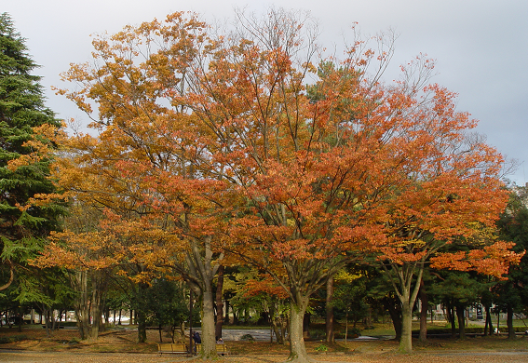
11月例会は秋季俳句会をいたします。俳句をつくるのは初めてという方もお気軽にご参加ください。
秋の季語を使った俳句（5句以内）を事前に作成し、11月5日(月)までに下記宛にお送り願います。
〒921-8164 金沢市久安１-303 三谷道子
FAX：076-247-3580
Ｅメールアドレス（三谷信三）をご存じの方は、Ｅメールでお送りください。
または、ﾒｯｾｰｼﾞﾎﾞｯｸｽをご利用願います。http://9007.teacup.com/saigawa/mbox

秋の季語の例 秋澄む・水澄む・爽やか・灯下親し・いわし雲・天高し・台風・月・雨月・鈴虫・鉦叩・こおろぎ・秋祭・運動会・松手入れ・稲刈り・刈田・松茸・落鮎・初鴨・雁渡る・紅葉・木ノ実・コスモス・木犀・さるすべり・菊・新酒。

参加申込・問い合わせ先 ＊お申し込みは11月5日(月)までにお願いします。
会 長 澤瀬 諭 TEL/FAX 076-276-7822
書 記 北 肇夫 TEL/FAX：076-245-2386
準備当番 三谷 信三 TEL：076-247-3588 FAX：076-247-3580
または、ﾒｯｾｰｼﾞﾎﾞｯｸｽをご利用願います。 http://9007.teacup.com/saigawa/mbox
みちしるべ